|  |  |  |  |  |  |  |
| --- | --- | --- | --- | --- | --- | --- |
| Fitness_Line1 | | | logo_latin  ***PRODUKCJA ORAZ SPRZEDAŻ URZĄDZEŃ SPORTOWYCH*** | | | |
|  | | ***Kontakt:***  **22/299 60 97**  **WWW.INTERATLETIKA.PL**  [**INFO@INTERATLETIKA.PL**](mailto:INFO@INTERATLETIKA.PL) |  |
|  | | | | | | |
| Instrukcja montażu i eksploatacji | | | | | | |
| SPRZĘT SPORTOWY DO ĆWICZEŃ W WARUNKACH DOMOWYCH | | | | | | |
| *Zestaw sportowy ATLETA-1 (SТ-051)* | | | | | | |
| СТ051 вн | | | | | | |
| *Koncern „INTER ATLETIKA” jest jednym z liderów sprzedaży urządzeń sportowych na terytorium Ukrainy i proponuje ponad 3000 urządzeń sportowych, produkcji własnej oraz światowych producentów.*  *Fitness, zaawansowana atletyka, profesjonalny bodybuilding, piłka nożna, boks, pływanie, ping-pong, tenis, turystyka i inne – proponujemy sprzęt dla każdej dyscypliny sportowej.* | | | | | | | | |
|  | |  | | | | | | |
| ***WYSOKIEJ JAKOŚCI, NOWOCZESNE URZĄDZENIA DLA CAŁEJ RODZINY*** *– sprzęt własnej produkcji oraz znanych światowych producentów: orbitreki, rowerki, bieżnie, masażery, stacje fitness, drabinki gimnastyczne, zestawy zabawowe dla dzieci i inne. Dobra ergonomia, wytrzymałość,płynność ruchu, optymalne wymiary, nowoczesne wzornictwo naszego sprzętu zadowoli każdego klienta oraz doda życiowej siły i energii.* | | | | | | | | |
|  | |  | | | | | | |
| ***PONAD 120 SPORTOWYCH URZĄDZEŃ WŁASNEJ PRODUKCJI DLA PROFESJONALNYCH SIŁOWNI****.*  *W wyposażaniu siłowni zaufali nam w Ukrainie, Rosji, Litwie, Danii, Niemczech, Francji, Estonii, Gruzji, Norwegii, Szwecji, Bułgarii, ZEA. Firma „Inter Atletika” bierze udział w każdej edycji najbardziej prestiżowej wystawy międzynarodowej „FIBO” (Niemcy).* | | | | | | | | |
|  | |  | | | | | | |
| ***OFERUJEMY PONAD 40 RÓŻNYCH URZĄDZEŃ DO ĆWICZEŃ NA ŚWIEŻYM POWIETRZU.***  *Za ich pomocą można ćwiczyć wszystkie grupy mięśni. Są też odporne na warunki atmosferyczne i działania wandali.* | | | | | | | | |
|  | |  | | | | | | |
| ***DZIECIĘCE SPORTOWO-ZABAWOWE PLACE DLA OTWARTEGO POWIETRZA***  *Wysokiej jakości, wytrzymałe, bezpieczne, kolorowe place zabaw własnej produkcji zaspokoją potrzeby harmonijnego rozwoju dzieci w każdym wieku i nadadzą podwórku niepowtarzalny wygląd dzięki szerokiemu wyborowi z ponad 100 różnego rodzaju urządzeń.* | | | | | | | | |
|  | | | | | | | | |
| **logo_latin** | | |  | | | | | |
|  | |
|  | |  | | | |

|  |  |  |
| --- | --- | --- |
|  | |  |
| SPIS TREŚCI | | | | |
| 1. | WSTĘP | | | 4.  4.  6.  7.  8.  8.  8.  8.  8. |
| 2. | OPIS I DZIAŁANIE | | |
| 3. | WYKORZYSTANIE ZGODNIE Z PRZEZNACZENIEM | | |
| 4. | OBSŁUGA TECHNICZNA | | |
| 5. | BIEŻĄCE REMONTY I KONSERWACJA | | |
| 6. | PRZECHOWYWANIE | | |
| 7. | TRANSPORT | | |
| 8.  9. | UTYLIZACJA  GWARANCJA | | |
|  |  | | |
| *Notatki****:*** | | | | |
|  | | | | |
|  | | | | |
|  | | | | |
|  | | | | |
|  | | | | |
|  | | | | |
|  | | | | |
|  | | | | |
|  | | | | |
|  | | | | |
|  | | | | |
|  | | | | |
|  | | | | |
|  | | | | |
|  | | | | |
|  | | | | |
|  | | | | |
|  | | | | |
|  | | | | |
|  | | | | |
|  | | | | |
|  | | | | |
|  | | | | |
|  | | | | |
|  | | | | |
|  | | | | |
|  | | | | |
|  | | | | |
|  | | | | |
|  | | | | |
|  | | | | |
|  | | | | |
|  | | | | |
|  | | | | |
|  | | | | |
|  | | | | |
|  | | | | |
|  | | | | |
|  | | | | |
|  | | | | |
|  | | | | |
|  | | | | |

|  |  |  |
| --- | --- | --- |
| **ROZDZIAŁ 1. WSTĘP** | | |
| **Przeznaczenie i treść niniejszego dokumentu.** Niniejszy dokument eksploatacyjny urządzeń sportowych przedstawia ogólny opis urządzenia i jego pracy, a także informacje o montażu, wykorzystaniu zgodnie z przeznaczeniem, obsłudze technicznej, bieżącej konserwacji, transporcie oraz przechowywaniu urządzenia. | | |
| **Zakres koniecznego przygotowania użytkownika urządzenia.** Dla zapewnienia prawidłowego wykorzystania danego urządzenia każdy z użytkowników powinien:  - dokładnie zapoznać się z niniejszym dokumentem;  - przestrzegać zaleceń i rekomendacji z niniejszego dokumentu;  - znać i przestrzegać ogólnych zasad uprawiania sportu (ćwiczeń) i ćwiczenia na sportowych urządzeniach;  - skonsultować się z lekarzem gdyż niewłaściwie dobrane ćwiczenia mogą zagrażać zdrowiu | | |
| **Modyfikacje i usprawnienia urządzeń.** Producent zastrzega sobie prawo wprowadzania usprawnień i modyfikacji oferowanego sprzętu, które mogą nie być ujęte w niniejszym dokumencie. | | |
| **ROZDZIAŁ 2. OPIS I DZIAŁANIE SPRZĘTU** | | |
| **Wiadomości ogólne .** Nazwa trenażera, ogólny wygląd i warunki jego zastosowania są wskazane na tytułowym arkuszu paszportu. Trenażer jest przeznaczony dla uprawiania sportu przez dzieci w warunkach domowych  **WAŻNE! Zabrania się kożystania z drabinki przez dzieci w wieku poniżej 3 lat. Za urazy lub uszkodzenia powstałe w wyniku niezgodnego z tym dokumentem użytkowania drabinki oraz części dodatkowych odpowiadają rodzice lub prawny opiekun dziecka.** | | |
| **Charakterystyka urządzenia** | | |
| Długość | ► ► ► | **1065 mm** |
| Szerokość | ► ► ► | **620 mm** |
| Wysokość | ► ► ► | **2175 mm** |
| Waga  Wymiary opakowania | ► ► ► | **20 kg**  **1,06х0,44х0,1 m** |
| ► ► ► |
| Środowisko robocze  Minimalny wiek użytkownika | ► ► ► | **Pomieszczenie zamknięte**  **3 lata** |
| ► ► ► |
| Maksymalna waga użytkownika | ► ► ► | **120 kg** |
| Kraj produkcji | ► ► ► | **Ukraina** |
| Temperatura w pomieszczeniu | ► ► ► | **Оd 10**о **С dо 30**о **С** |
| Wilgotność w pomieszczeniu | ► ► ► | **Оd 60 % dо 80 %** |

**Zestaw urządzenia.** Ogólny wygląd urządzenia i spis jego głównych części przedstawia rysunek 1 oraz tabela poniżej. Niektóre urządzenia mogą być podane w tabeli lecz niepokazane na rysunku, co nie ma wpływu na kompletność urządzenia:

|  |  |  |  |  |  |  |  |  |  |  |  |  |  |  |  |  |  |  |  |  |  |  |  |  |  |  |  |  |  |  |  |  |  |  |  |  |  |  |  |  |  |  |  |  |  |  |  |  |  |  |  |  |  |  |  |
| --- | --- | --- | --- | --- | --- | --- | --- | --- | --- | --- | --- | --- | --- | --- | --- | --- | --- | --- | --- | --- | --- | --- | --- | --- | --- | --- | --- | --- | --- | --- | --- | --- | --- | --- | --- | --- | --- | --- | --- | --- | --- | --- | --- | --- | --- | --- | --- | --- | --- | --- | --- | --- | --- | --- | --- |
| |  |  |  | | --- | --- | --- | | # | Nazwa | Ilość | | 1 | Wspornik 200 mm | 2 | | 2 | Kółko | 2 | | 3 | Sekcja dolna | 2 | | 4 | Drążek | 1 | | 5 | Szczeble 498 mm | 7 | | 6 | Sekcja środkowa 265 mm | 2 | | 7 | Sekcja górna | 2 | | 8 | Zaślepka duża | 2 | | |  |  |  | | --- | --- | --- | | # | Nazwa | Ilość | | 9 | Tuleja | 4 | | 10 | Tuleja łącząca | 4 | | 11 | Tuleja redukcyjna 42,3-27 | 2 | | 12 | Anker 10,0x80 M8 | 4 | | 13 | Śruba M8x25 | 6 | | 14 | Śruba M8x50 | 2 | | 15 | Śruba M8x60 | 14 | | 16 | Nakętka M8 | 2 | |

**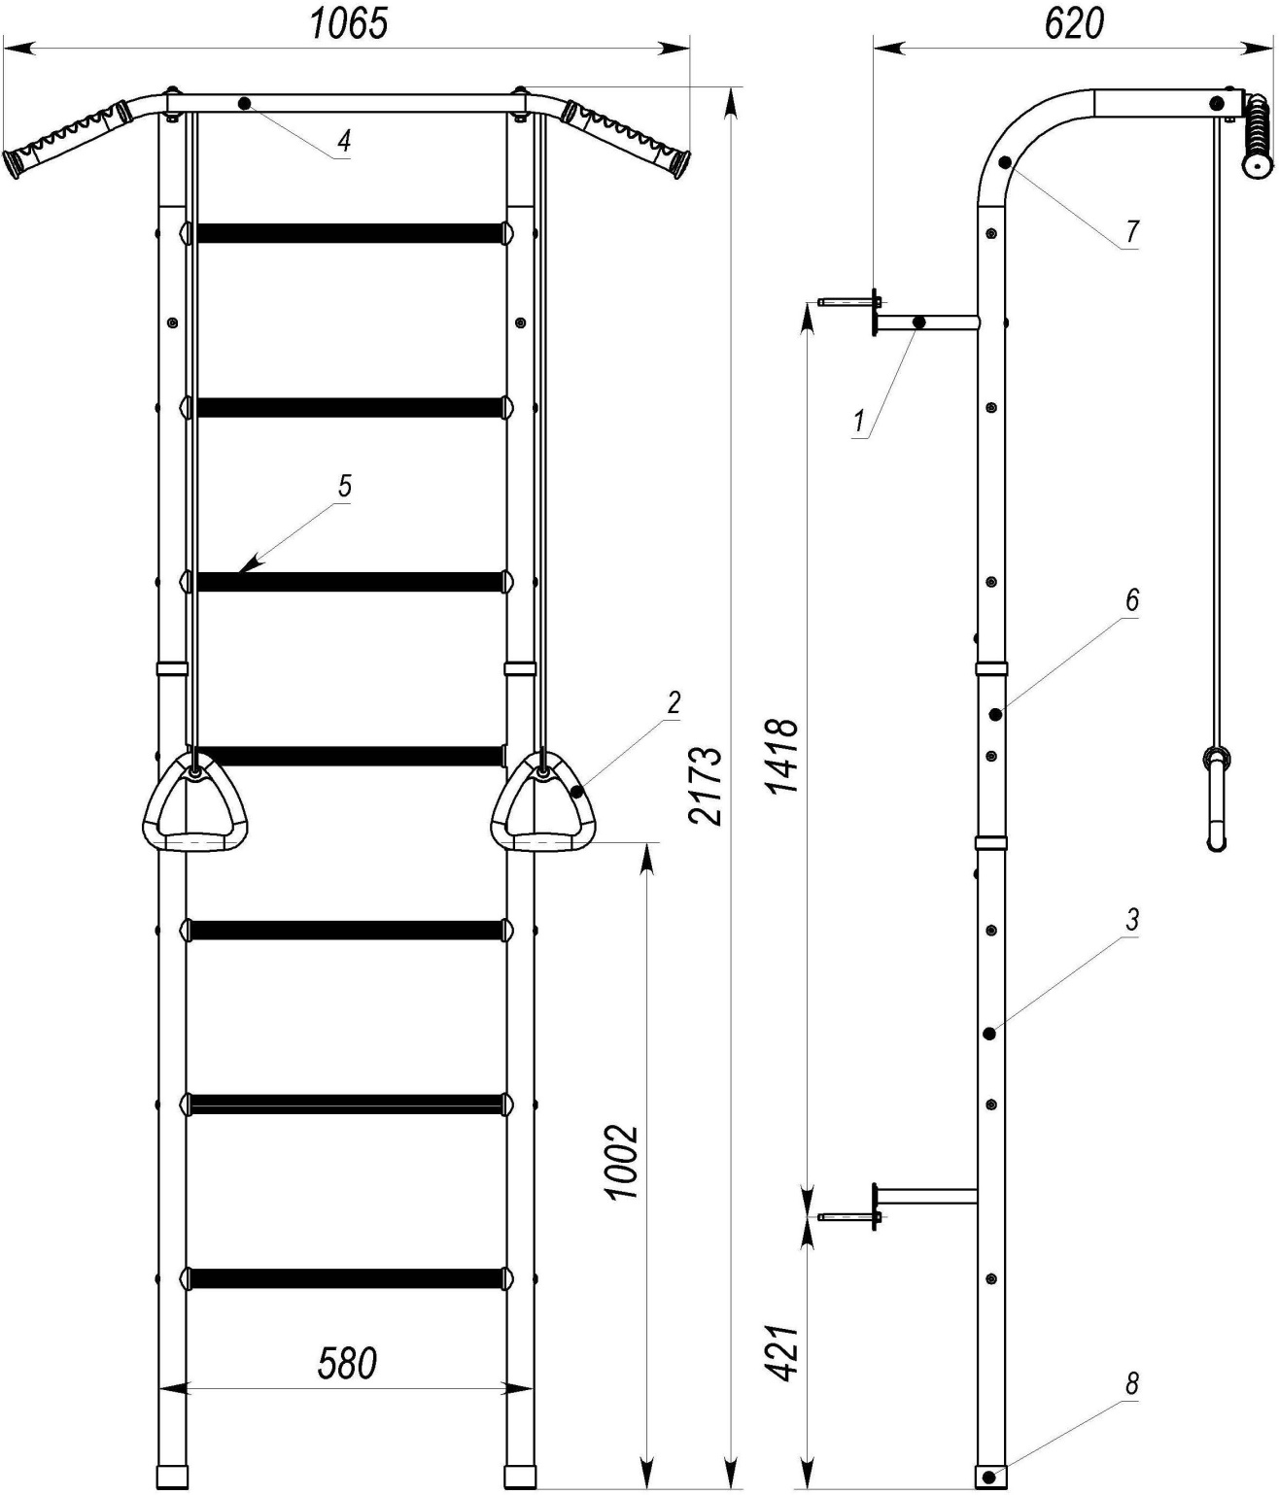**

***Rysunek 1. Ogólny wygląd urządzenia***

**Narzędzie dla montażu.** Zestaw zawiera klucz imbusowy S5 – 1szt i klucz płaski 11x13 – 1 szt.

**Oznakowanie i plombowanie.** W celu ograniczenia nieuprawnionego dostępu osób nieupoważnionych przez centrum serwisowe „Inter Atletika” urządzenie posiada specjalne plomby oraz jednorazowe zabezpieczenia, które się niszczą w przypadku rozkręcania urządzenia. W związku z zastosowaniem różnych rozwiązań wzorniczych, sprzęt może nie zawierać oznakowania (nazwy modelu urządzenia, kodu urządzenia) co nie ma wpływu na jego jakość i nie jest dowodem zakupu nieoficjalnego towaru. Na opakowaniu znajdują się następujące oznaczenia: logo «Іnter Atletika» oraz kod modelu urządzenia. W związku z modernizacją urządzenia kod na urządzeniu może sie różnic od kodu przedstawionego na stronie tytułowej niniejszego dokumentu.

**Opakowanie.** Urządzenie jest spakowane w polietylen zabezpieczony folią bąbelkową. Brak plombowania na opakowaniu.

|  |
| --- |
| **ROZDZIAŁ 3. WYKORZYSTANIE URZĄDZENIA ZGODNIE Z PRZEZNACZENIEM** |

**Ograniczenia w eksploatacji.** Urządzenie jest przeznaczone do ćwiczeń w warunkach domowych.

Prosimy o przestrzeganie wymogów eksploatacyjnych urządzenia.

**Przygotowanie urządzenia do użytku.** Przed wykorzystaniem należy zmontować urządzenie zgodnie z niniejszym paszportem i innymi dokumentami dot. montażu urządzenia (w przypadku dostarczenia takich dokumentów w zestawie). Ogólny wygląd urządzenia przedstawia rysunek № 1. Schemat montażu pokazany na rys. 2. Zmontowane urządzenie należy przymocować do ściany (przystawić urządzenie do sciany, zaznaczyc miejsce na otwory, wywiercić 4 otwory 10 mm oraz min. 90 mm głębokości, przymocować urządzenie do ściany.

Ściany z kartongipsu lub podobne nie nadają sie do montażu urządzenia.

**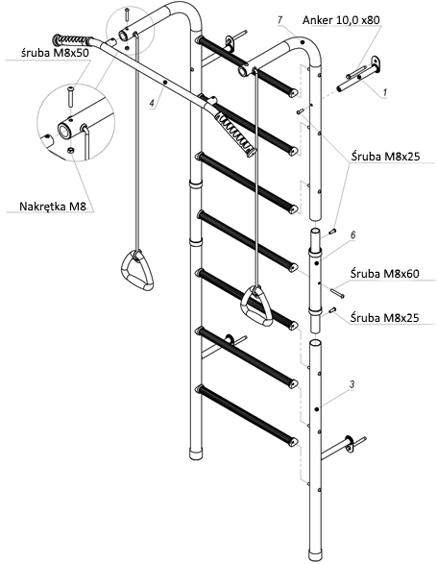**

**Rysunek 2. Schemat montażu**

**Wykorzystanie urządzenia.** Przed przystąpieniem do ćwiczeń upewnijcie się Państwo czy urządzenie jest w pełni sprawne ponieważ w razie ujawnienia jakichkolwiek uszkodzeń nie należy ćwiczyć do czasu ich naprawy.

warn- up

Skłony Skłony Rozciągnięcie Rozciągnięcie Rozciągnięcie

w bok w przód mięśni nóg nóg mięśni goleni

**Rysunek 3. Ćwiczenia przygotowawcze**

**Rekomendacje do ćwiczeń.** Przy regularnych ćwiczeniach mięśnie nóg będą mocniejsze i silniejsze.

Podczas ćwiczeń należy utrzymywać stałe tempo. Podczas ćwiczeń puls powinien znajdować się w przedziale przedstawionym na wykresie.



**Ćwiczenia powinny trwać nie mniej niż 12 minut ale większosć osób zaczyna od 15-20 minut.**

**Zakończenie ćwiczeń.** Pod koniec ćwiczenia puls powinien wrócić do normy, a mięśnie ochłonąć. Przy tym rekomenduje się wykonywać ćwiczenia, które były wykonywane podczas rozgrzewki. Na początek należy obniżyć tempo i kontynuować ćwiczenia w ciągu 5 kolejnych minut. Jeżeli podczas wykonywania ćwiczeń będzie odczuwalny ból lub pogorszy się samopoczucie – należy przestać ćwiczyć. Ćwiczenia należy wykonywać 3 razy w tygodniu z równiemiernymi przerwami.

**Rozbudowa mięsni.** Jeżeli zależy Państwu na wizualnej rozbudowie muskulatury należy zwiększyć

obciążenie mięśni i skrócić czas ćwiczeń.

**Zmniejszenie wagi.** Najważniejszym czynnikiem zmniejszenia wagi jest motywacja. Im dłuższe i bardziej intensywne ćwiczenia, tym więcej kalorii się spala.

|  |
| --- |
| **ROZDZIAŁ 4. TECHNICZNA OBSŁUGA URZĄDZENIA** |

|  |
| --- |
| Techniczna obsługa urządzenia zakłada przede wszystkim odpowiedzialność użytkownika za spełnienie wszystkich wymogów przedstawionych w tym dokumencie, od codziennych oględzin ogólnego stanu urządzenia zaczynając.  Przy pojawieniu się jakichkolwiek niepokojących objawów należy natychmiast zawiadomić pracowników serwisu.  Przed użyciem należy sprawdzić sprawność i brak usterek (uszkodzeń), a w razie wykrycia usterki, pełnej lub częściowej niesprawności – nie należy korzystać z urządzenia.  Gromadzenie elementów zapasowych nie jest wymagane dla tego urządzenia. |
| **Rozdział 5. NAPRAWA** |
| Bieżący remont jest wykonywany przez upoważnionych pracowników „Inter Atletika„ lub przez upoważnionych do tego fachowców. |
| **Rozdział 6. PRZECHOWYWANIE** |
| **Przygotowywanie urządzenia do przechowywania oraz zaprzestanie jego przechowywania.**  Uwaga!  Z urządzenia należy korzystać wyłącznie zgodnie z przeznaczeniem oraz zgodnie z instrukcją (biorąc pod uwagę ograniczenia określone w tym dokumencie) .  Jeśli planowane jest wyłączenie urządzenia z eksploatacji na dłuższy czas, zaleca się zastosowanie następujących zasad przechowywania (lista nie jest wyczerpująca):  - umieścić urządzenie w zamkniętym, ciepłym, suchym pomieszczeniu, poza bezpośrednim działaniem promieni  słonecznych;  - zabezpieczyć urządzenie przed działaniem czynników zewnętrznych (kurz, woda przy sprzątaniu i inne) umieszczając je np., w dużym politylenowym worku, umożliwiając cyrkulację powietrza;  - zapewnić odpowiednie i bezpieczne dla konstrukcji, estetyki i właściwości urządzenia warunki przechowywania.  Przy ponownym montażu i rozpoczęciu dalszej eksploatacji prosimy uwzględnić następujące zalecenia:  - dokładnie usunąć wszelkie pozostałości materiałów zabezpieczających (polietylen, papier i inne);  - wytrzeć kurz lub inne zabrudzenia z urządzenia;  - sprawdzić wszystkie łączenia urządzenia; |
| **Rozdział 7. TRANSPORT** |
| Transport urządzenia odbywa się w stanie złożonym w bezpiecznym opakowaniu. W czasie transportu urządzenie powinno być zabezpieczone przed oddziaływaniem czynników zewnętrznych (śnieg, deszcz, promienie słoneczne, woda, wilgoć i inne). |
| **Rozdział 8. UTYLIZACJA** |
| Po zakończeniu eksploatacji urządzenia, niektóre części i mechizmy mogą stanowić zagrożenie dla ludzi i środowiska.  W związku z tym, w przypadku podjęcia decyzji o utylizacji zakupionego urządzenia, proszę się zwrócić do producenta urządzenia lub przeznaczonych do tego organizacji. |
| **Rozdział 9. GWARANCJA PRODUCENTA (DYSTRYBUTORA)** |
| Dystrybutor gwarantuje sprawne działanie urządzenie w ciągu 12 miesięcy od dnia sprzedaży.  Czas gwarancji na pojedyńcze elementy jest określany zgodnie z ich indywidualną dokumentacją  (paszporty, etykiety i inne).  **Producent (Przedstawiciel) nie ponosi odpowiedzialności gwarancyjnej w przypadkach:**  **- niedotrzymania zasad i rekomendacji tego dokumentu;**  **- nieprawidłowego przechowywania;**  **- zmiany konstrukcyjnej urządzenia lub wykorzystania niezgodnie z jego przeznaczeniem;**  **- rozkręcenia urządzenia;**  **- wykorzystania urządzenia w celach medycznych, komercyjnych, w salach sportowych, klubach i siłowniach;**  **-w innych przypadkach nieprzestrzegania wymogów tego dokumentu** |
| *W PRZYPADKU AWARII URZĄDZENIA NIE NALEŻY NAPRAWIAĆ SAMODZIELNIE - PROSIMY ZWRÓCIĆ SIĘ BEZPOŚREDNIO DO SPRZEDAWCY Z WNIOSKIEM, PRZEDSTAWIAJĄCYM OPIS I PRZYCZYNY USTERKI, OPIS SYTUACJI GDY TA USTERKA WYSTĄPIŁA, JAK URZĄDZENIE BYŁO WYKORZYSTYWANE, A TAKŻE INFORMACJE O DACIE, MIEJSCU ZAKUPU URZĄDZENIA, DANYCH KUPUJĄCEGO ORAZ NUMERU TELEFONU. DO WNIOSKU NALEŻY ZAŁĄCZYĆ PARAGON/ POTWIERDZENIE ZAKUPU ORAZ PASZPORT URZĄDZENIA.*  *NA ADRES*  *ul. Staniewicka 18, 03-310 Warszawa*  *telefon +48 22/299 60 97*  *e-mail: info@interatletika.pl* |